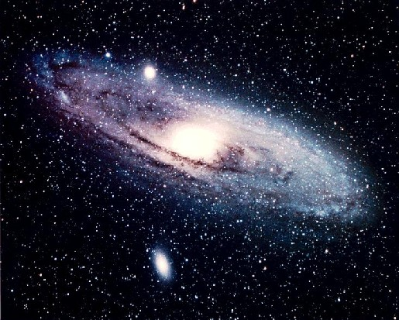
... Els astrofísics expliquen que al inici de l’univers, fa uns 15.000 milions d’anys, amb el “Big Bang”, la gran explosió originària, el que apareixen són els elements més simples, sobretot àtoms d’hidrogen (un protó, un neutró i un electró). Aleshores, aquest núvols d’hidrogen i altres gasos simples (l’Heli, també, crec recordar), es condensen i formen els estels que, al seu torn s’agrupen formant les galàxies.
Doncs bé, explica la ciència, que dins els estels les temperatures arriben a ser tan formidables que es desencadenen reaccions atòmiques de fusió que alliberen grans quantitats d’energia (l’origen de l’escalfor que ens arriba del nostre sol, el nostre estel). I al cor dels estels, a aquestes temperatures, i fruit d’aquestes reaccions atòmiques es “couen” o es formen elements més complexos (amb més protons, neutrons i electrons), com per exemple el carboni, el nitrogen (elements bàsics per a la vida) que seran després llançats a l’espai quan l’estel, al final de la seva vida, s’expandeix i explota.
És a dir que perquè existeixi la vida, hi ha hagut d’haver varies generacions d’estels que, en explotar, hagin enviat a l’espai els elements complexos amb els quals serà possible la vida. Els científics ho resumeixen dient que som “pols d’estels”. A mi, se m’acut pensar una altra comparança: podríem dir que l’univers sencer és des del seu començament fa 15.000 milions d’anys com un immens, o infinit, espectable de focs artificials, la “traca final del qual” dóna lloc a la meravella de la vida, i molt especialment de la vida humana (quan Déu a la matèria orgànica en el seu grau màxim d’evolució li comunica una ànima espiritual creada a imatge i semblança seva, amb llibertat per a estimar).
Llegim al salm: “El cel parla de la glòria de Déu, l’estelada anuncia l’obra de les seves mans”. I sant Irineu deia: “la glòria de Déu és la vida de l’home”. I, encara, el salm 139 diu: “les teves mans m’han fet i m’han format, és meravellosa la teva obra, et dono gràcies per haver-me fet tant admirable”. Siguem, doncs, agraïts. Visquem amb joia la meravella de la nostra vida i de la nostra existència. “No existia, existeixo i existiré eternament”, perquè Déu, que m’ha creat, m’ESTIMA ETERNAMENT.

BON NADAL
I
JOIÓS 2007

Mn. Joan Manuel
Serra i Oller,
prevere

Algú em dirà, ara que ve Nadal: “Mn. Si em toqués la loteria de Nadal, aleshores sí que seria feliç, i estaria content o contenta”. Germans i germanes, ens ha tocat a tots la grossa de la loteria. La “loteria” de la vida, la “loteria” de l’existència. I nosaltres sabem que no és pas fruit de l’atzar, sinó fruit de l’”AMOR ETERN D’UN DÉU QUE ELS CORS DESGLAÇA, QUE ELS CORS DESGLAÇA” (com diu la famosa nadala catalana).
Així la pau de Déu, que sobrepassa el que podem entendre, guardarà els vostres cors i els vostres pensaments en Jesucrist. En Jesucrist, la PARAULA ETERNA DE DÉU per la qual han estat fetes totes les coses. “Tot ha estat creat per Ell i per a Ell”, ens diu Sant Joan, al pròleg del seu evangeli. La Paraula de Déu, és a dir, la SAVIESA de Déu. El qui ens bateja amb Esperit Sant i amb FOC (D’AMOR): l’AMOR DE DÉU VESSAT EN ELS NOSTRES CORS. FONT DE LA NOSTRA ALEGRIA, QUE NINGÚ NI RES, NI LA NOSTRA FEBLESA, ENS HA DE PODER PRENDRE MAI DE LA VIDA. (De la meva homilia el diumenge 3r d’Advent. Podeu trobar el text complert a: avortamentno.com)

